Buenos días a todos:

Continuamos con el tema: “LA MATERIA Y LA ENERGÍA”.
Hoy trabajaremos un poco menos de materia nueva para que podáis repasar los contenidos dados. Los resultados del juego no son malos pero hay conceptos importantes que debéis repasar.

TAREAS PROPUESTAS:
- Lectura comprensiva de las páginas 110 – 111.
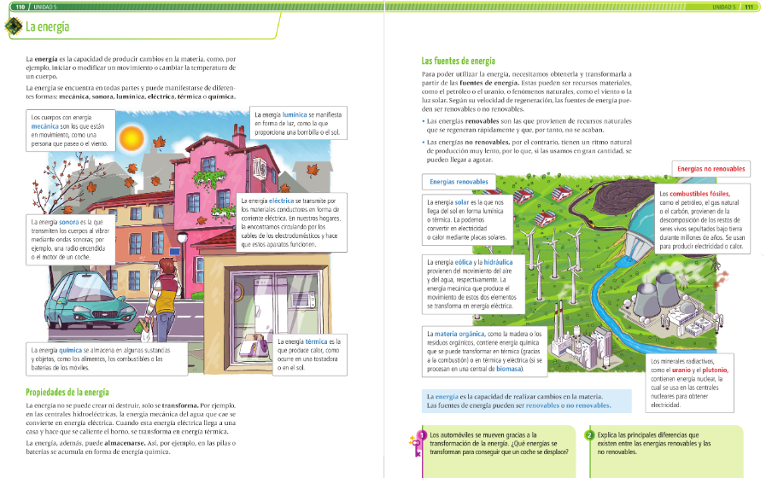
- Realizar un esquema de los conceptos de estas dos páginas.
- Ejercicio 2. Podéis hacerlo en el libro digital.
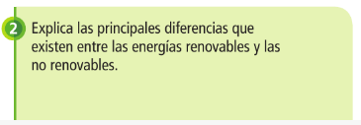
Si hacéis el ejercicio en el libro no enviamos nada.
¡HASTA MAÑANA!

